2019-2020学年 第 一 学期

**实验报告**

课程名称 Python程序设计实验

系（部） 信息工程系

专业班级 电子信息科学与技术18-2

学生姓名 刘同

学生学号 201823010205

|  |  |  |  |  |  |  |
| --- | --- | --- | --- | --- | --- | --- |
| 实验名称 | | 程序控制结构 | | | | |
| 实验目的 | | 1. 熟练掌握顺序结构、分支语句、循环结构的使用；理解break语句在多路分支处理中的作用。   2.熟练掌握程序测试和调试。 | | | | |
| 实验内容 | | 练习课本例题，分析课本案例，探讨课后习题，完成课后作业。 | | | | |
| 实验仪器设备 | | Jupyer Notebook、百度aistudio、电脑设备 | | | | |
| 姓 名 | | 刘同 | | 组 别 |  |
| 同组实验者 | |  | | 实验日期 | 2019.09.25 |
| 指导教师 | | 魏光村 | |  |  |
| 批阅意见  及 成 绩 | | |  | | | |
| **实**  **验**  **步**  **骤** | 1 实验原理  2 实验过程记录  3 实验结果  4实验过程中存在的问题及解决方案  5 实验总结 | | | | | |

1 实验原理：

1.1、for循环通常用来迭代（遍历）对象，使用for循环时，只要作用于一个可迭代对象，for循环就能够正常运行，判断一个对象是否是可迭代对象。

1.2、continue用于跳过此次循环：跳过当前循环的剩余语句，继续进行下一轮循环。

break用于跳出整个循环。

1.3、while循环：

while  判断条件：

            执行语句...

continue与break：

continue用于跳过此次循环：跳过当前循环的剩余语句，继续进行下一轮循环。

break用于跳出整个循环。

2 实验过程记录

2.1第一题是设计一个程序：接收10个人的工资数，计算每个人应纳个人所得税，以及个人所得税总额（拓展要求：计算或输入五险一金，扣除五险一金后计算其应纳个人所得税）；首先，从网上查得税率表

之后根据税率计算知识得到第一种程序，先按一个人的计算，如下图所示：

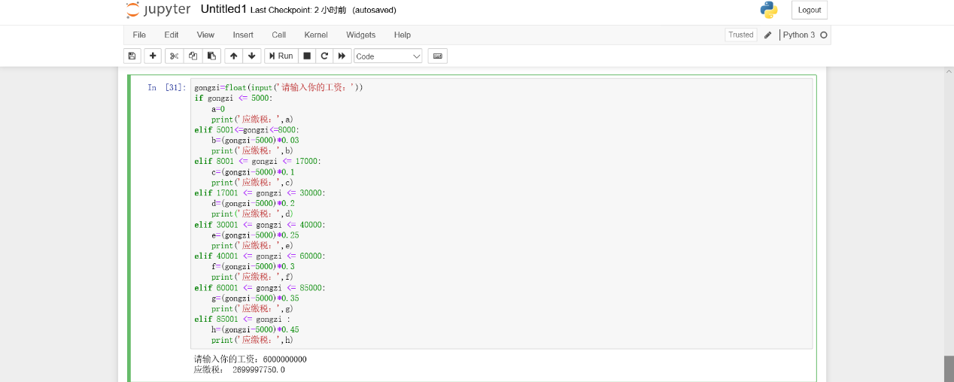

这种种编写方式，易懂但是但编写长度较长。比较费时间。因此，缩减为第二种方式：

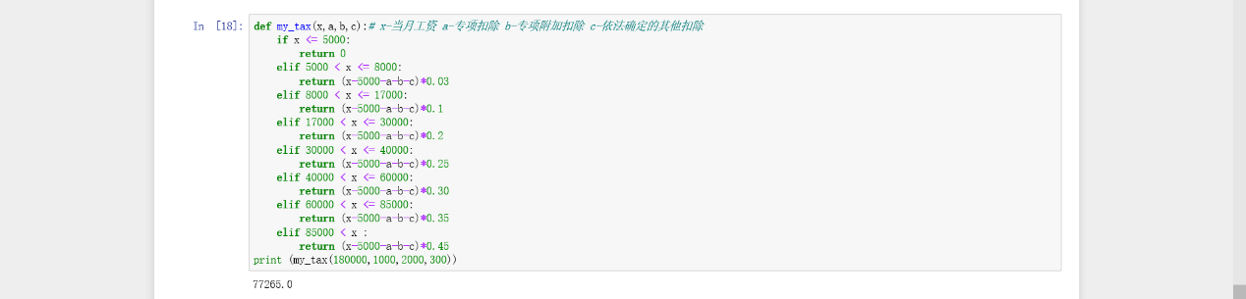

2.4.2第二题则是关于人民币张数的问题，题目为：设计一个程序：接收10个人的工资数，计算每个人需要的各种面值钞票的数量，以及各种面值钞票的总数。同样，先分析问题，人民币面值有100元、50元、20元、10元、5元、1元、0.5元、0.1元、0.05元、0.01元因此在编写程序时只需考虑这些情况。首先也是先考虑单个人的工资所需人民币，编写程序如下：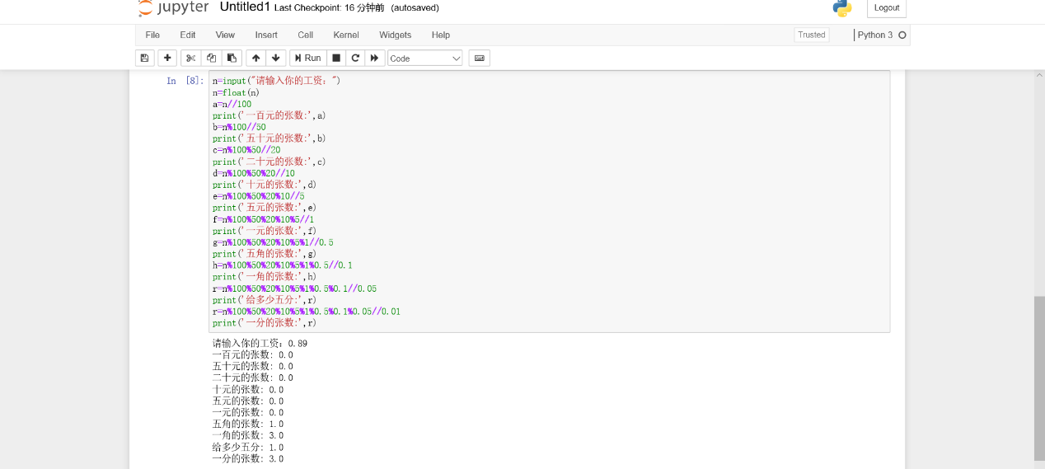

但这种编写会将一些不需要的人民币张数同时输出，看起来比较繁琐。而且在最后0.01的张数计算中，有误差。因此，思考到另一种编写：

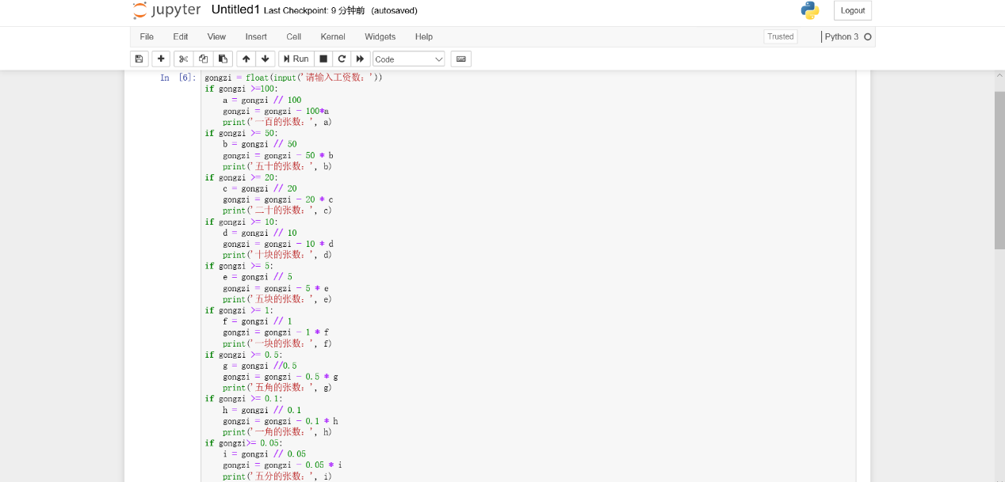

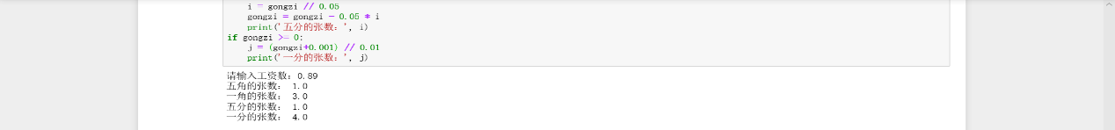

尽管这个输出比较精准，但是，其缺点在于代码长度长。不过，能精确还是比较好的。同样，编写出精确代码后，根据题意，加上循环，使其能够完成10人工资人民币张数的输入、输出，且输出结果十分清晰如图：

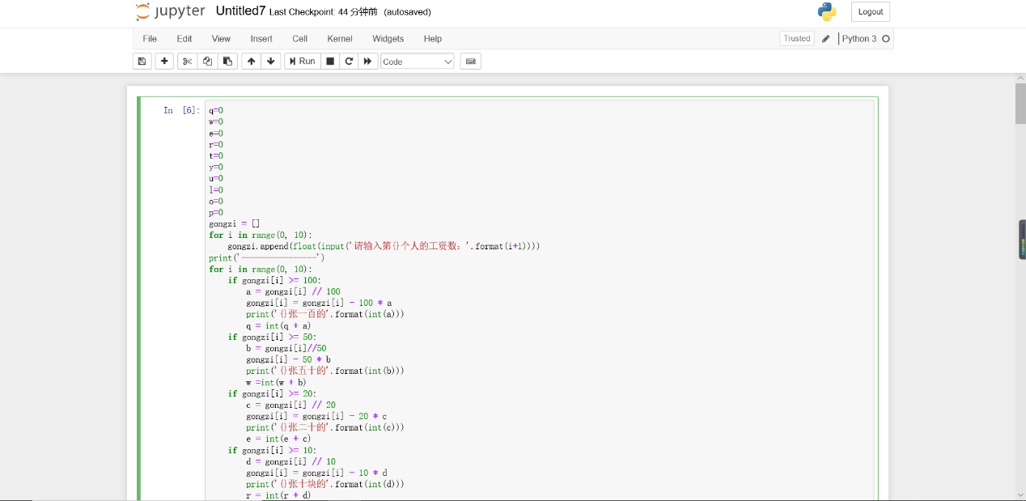

经过多次调试和修改，最终优化程序结构内容，最后作业提交如下图：

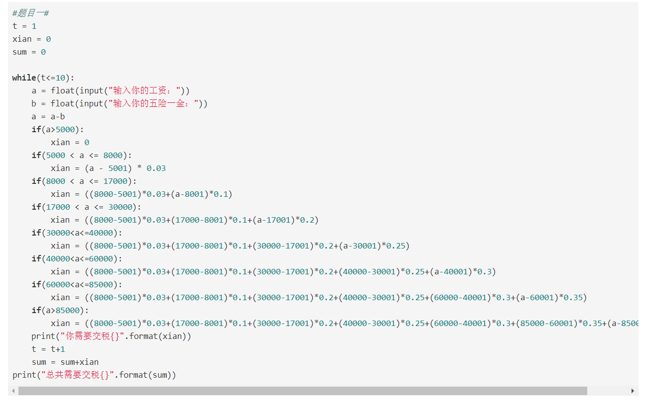

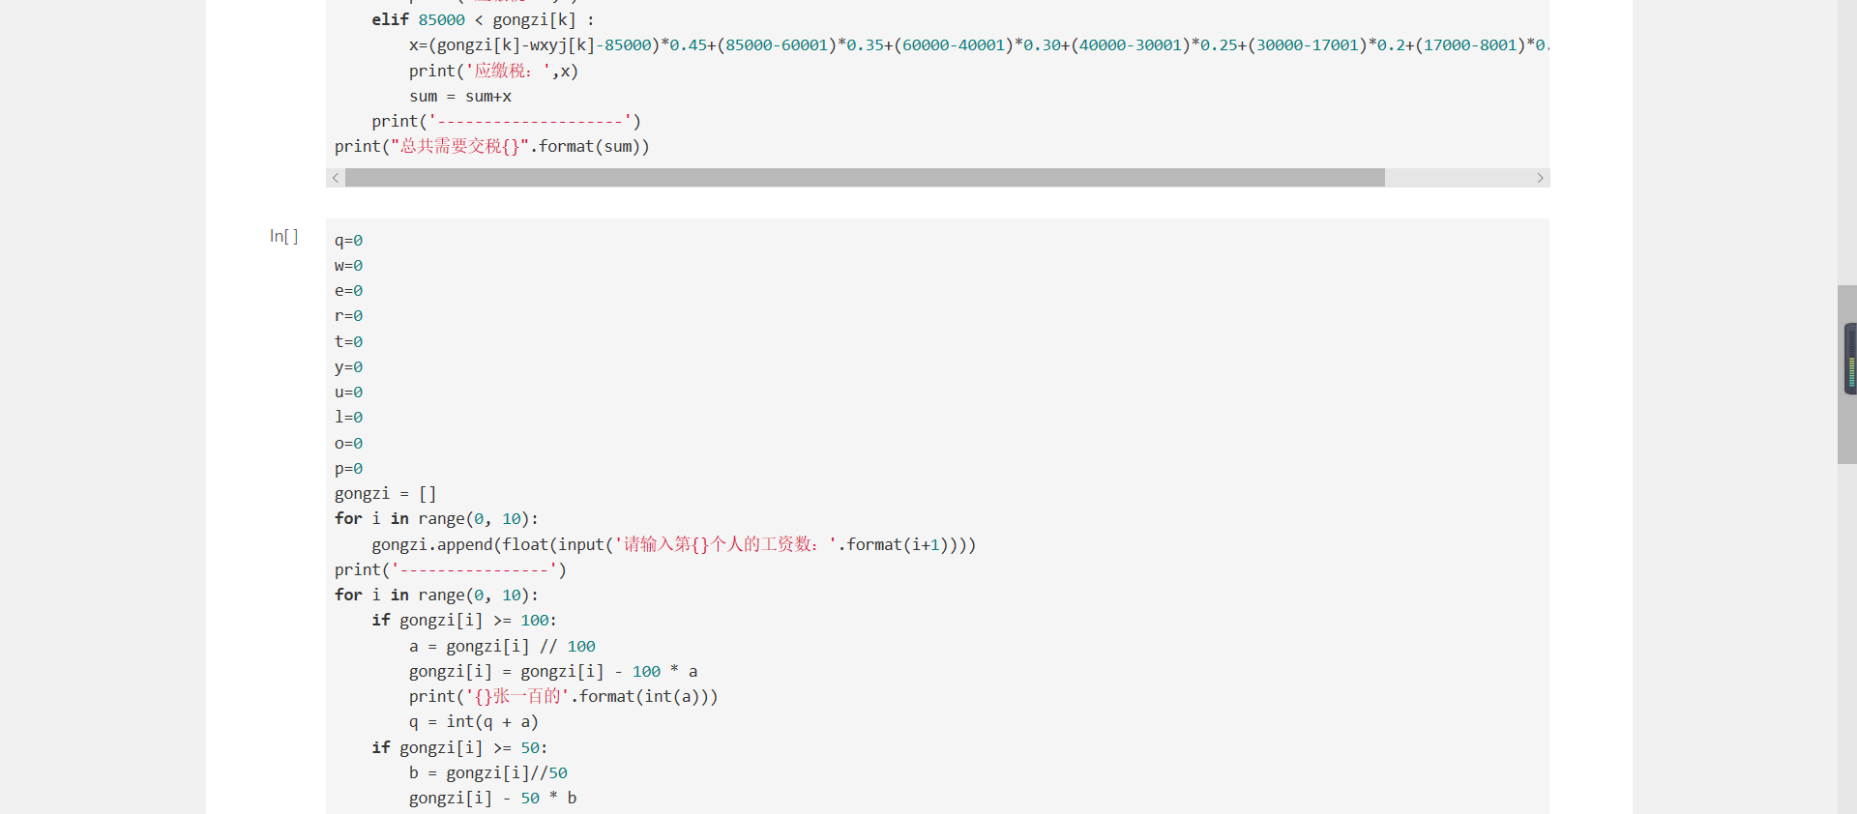

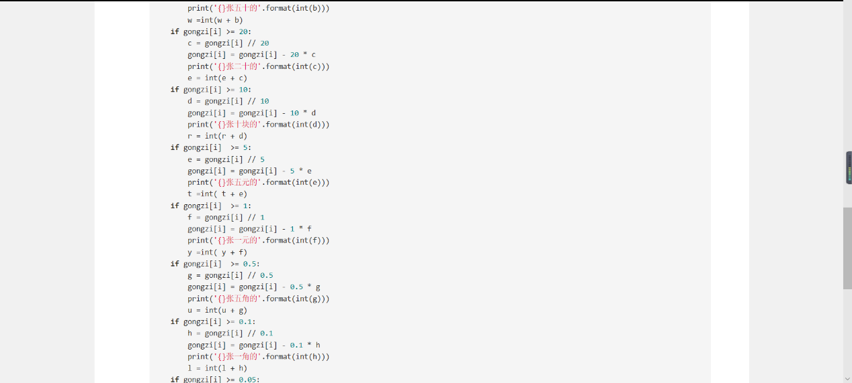

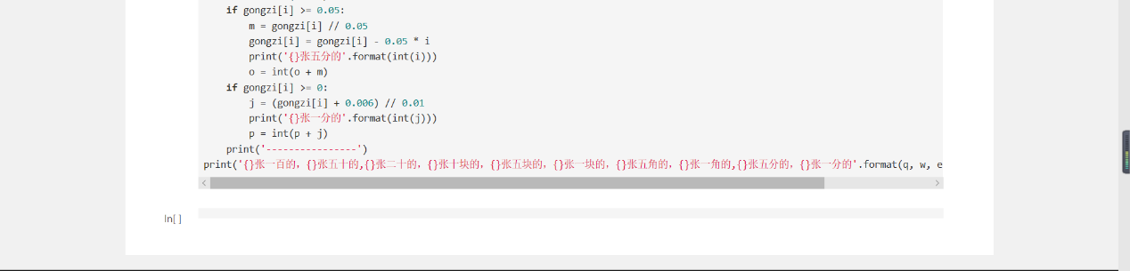

3 实验结果

4实验过程中存在的问题及解决方案

4.1 调用函数时不能正确定义其数值。经实验发现是因为函数调用时空格使用不当造成。

5 实验总结